[보도자료] 2026.10.01

일상의 모든 순간 최상의 따뜻함
'자주(JAJU)', 발열 기능성 패브릭 시리즈 ‘자주 히트’ 출시
- 추석 이후 뚝 떨어진 기온…발열 기능성 패브릭 제품 ‘자주 히트’로 올 가을 · 겨울 시즌 수요 공략
- 자주 히트, 습기 흡수해 열을 내는 ‘흡습발열’ 소재와 ‘보온’ 기능성 소재 적용한 시즌 대표 상품군
- 어패럴 · 언더웨어 · 침구 · 리빙 패브릭 4가지 카테고리 제품으로 하루의 모든 순간 따뜻함 선사
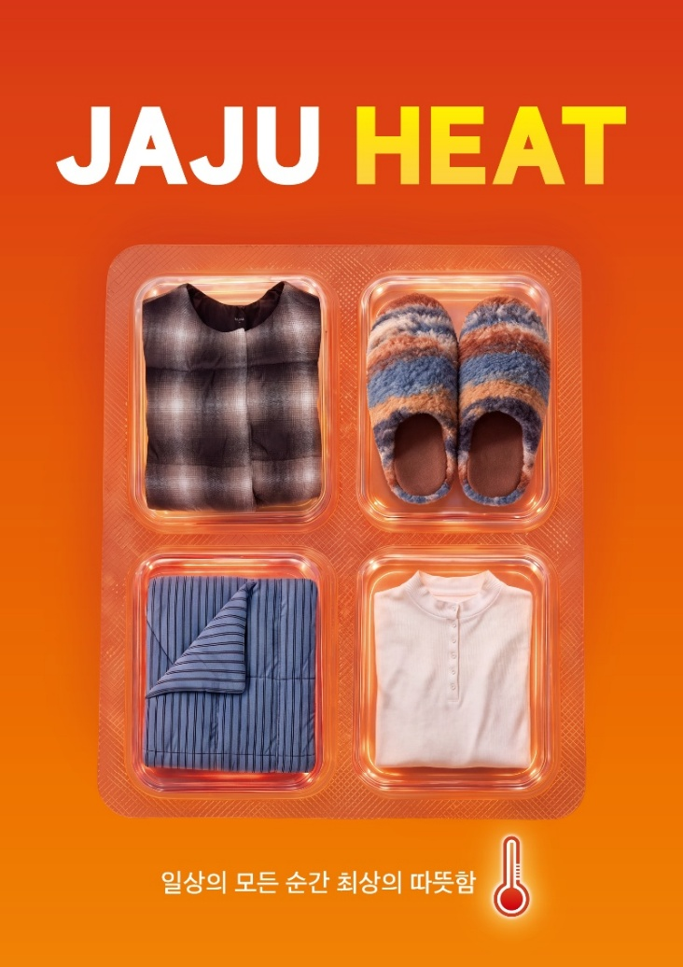
[사진설명] 라이프스타일 브랜드 ‘자주(JAJU)’가 아침저녁으로 선선해진 날씨에 맞춰 발열 기능성을 갖춘 ‘자주 히트(JAJU HEAT)’ 시리즈를 출시한다. 사진 출처 = 자주(JAJU)

라이프스타일 브랜드 ‘자주(JAJU)’가 추석 이후 아침저녁으로 뚝 떨어진 기온에 발열 기능성을 갖춘 패브릭 시리즈 ‘자주 히트(JAJU HEAT)’를 선보인다.
자주 히트는 땀이나 외부 공기와 신체의 온도 차이로 발생하는 습기를 흡수해 열을 내는 '흡습발열' 소재와 ‘보온’ 기능성 소재를 적용한 자주의 가을·겨울 시즌 대표 패브릭 제품군이다.
매일 피부에 직접 닿는 언더웨어부터 출퇴근길 가볍고 따뜻하게 몸을 감싸주는 어패럴, 퇴근 후 편안한 휴식을 돕는 슬립웨어, 집 안에 온기를 더하는 침구와 생활용품까지 총 4개 카테고리로 구성해 하루의 모든 순간 따뜻함을 제공한다.
특히 자주 히트 어패럴 상품군은 편안한 착용감과 뛰어난 보온성으로 매년 가을·겨울 시즌 높은 인기를 얻고 있는 대표 상품군이다. 보온성과 더불어 베이직한 디자인에 트렌디한 디테일을 더해 실용성과 스타일을 모두 만족시키는 아이템으로 호응을 얻고 있다.
이번 시즌에는 울 블렌디드 소재와 흡습발열 기능성 원사를 사용한 소프트립 소재를 활용한 다양한 의류를 선보인다.
주력 상품인 '울 블렌디드 티셔츠'는 보온성과 더불어 은은하게 비치는 시어(Sheer) 소재로 얇고 가벼우면서도 부드러운 촉감을 갖춘 것이 특징이다. 소재가 얇고 가벼운 만큼 날씨에 따라 다른 옷과 다양하게 겹쳐 입기에도 좋다.
긴팔 티셔츠와 터틀넥, 민소매 티셔츠, 퍼넬넥(Funnel neck, 깔때기(Funnel)처럼 목을 감싸듯 높게 서는 카라) 긴팔 티셔츠 등 4가지 스타일로, 단독으로 착용할 수도 있고 민소매 티셔츠와 다른 아이템을 레이어드해 트렌디한 스타일링 연출도 가능하다.
자주의 베스트셀러 카테고리인 파자마도 흡습발열 기능을 적용한 자주 히트 시리즈 제품을 선보인다. 레이온, 아크릴, 면, 스판 혼방 원단을 사용해 따뜻하면서도 부드러운 착용감을 제공하며, 적당한 두께감과 기모 처리로 가을부터 한겨울까지 수면 시 체온 유지에 도움을 준다. 셔츠형 카라 디자인으로 단정한 분위기에, 가슴 포켓을 더해 실용성을 높였다.
자주 히트 언더웨어는 마이크로화이버, 80수 코튼, 코튼 모달 립 등 부드럽고 가벼운 소재에 흡습발열 기능을 더해 보온성과 착용감, 활동성을 높인 것이 특징이다. 브라와 브라캐미솔, 브라티셔츠, 탱크톱, U넥, 크루넥 스타일의 여성용 상의를 비롯해 남성 크루넥 긴팔·반팔 상의, 남녀 타이즈와 레깅스 등 총 15가지 스타일로 구성, 활용도에 맞춰 선택할 수 있다.
대표 아이템인 자주 히트 ‘코튼 크루넥 티셔츠’는 부드러운 80수 코튼 스판 소재를 사용해 부드러우며 건조한 겨울철에도 피부에 자극 없이 입을 수 있다. 또, 네크라인을 일반 티셔츠와 동일한 형태로 마감해 이너웨어의 느낌을 지웠다. 가디건, 맨투맨 등의 상의 안에 입을 경우 네크라인이 드러나도 일반 레이어드 티셔츠처럼 깔끔하게 연출 가능하다.
여성용 ‘코튼 레깅스’는 코튼 소재 특성상 정전기가 적게 발생해 바지나 치마가 레깅스에 달라붙거나 감기는 현상을 줄여주어, 전체적인 실루엣을 한층 깔끔하게 완성할 수 있다.
이 밖에도 기능성 발열 소재를 적용한 침구와 소파패드 등 다양한 리빙 패브릭 상품도 출시, 집 안에서도 포근한 온기를 느낄 수 있도록 했다.
침구의 경우 소재별 촉감과 터치감을 달리해 개인의 수면 취향에 맞춰 선택할 수 있도록 구성했다. 부드럽고 도톰한 ‘밍크 플리스’, 길고 풍성한 극세사로 보온성을 더 높인 ‘베어 극세사’, 순면 소재에 포근한 양모 충전재를 결합한 ‘양모 코튼’ 등 세 가지 라인으로 만나볼 수 있다.
그 중에서도 ‘밍크 플리스’ 시리즈는 스트레치 밍크 플리스 소재로 피부에 닿는 부드러운 촉감을 살리고, 기능성 발열 원사를 적용한 솜을 더해 보온성을 높였다. 체온에서 발생하는 열을 흡수·방출해 포근한 온기를 유지해주고, 탄소화 발열솜이 따뜻하고 쾌적한 잠자리를 완성해준다. 차렵이불·패드·메모리폼 베개 3종으로 구성됐다.
‘베어 극세사’와 ‘양모 코튼’ 침구도 이달 순차적으로 출시한다. 베어 극세사는 길고 풍성한 극세사 소재로 몸을 감싸는 듯한 폭신한 사용감을 살렸다. 양모 코튼 시리즈는 적당한 무게감의 양모 충전재가 몸을 안정적으로 덮어주어 숙면을 돕는다.
또, 지난 여름 선보인 ‘자주 에어(JAJU AIR)’ 시리즈에서도 좋은 반응을 얻었던 소파패드를 자주 히트 시리즈에서도 만나볼 수 있다. 발열 충전솜을 내부에 적용한 ‘베어 극세사’ 소파패드로, 3인용과 4인용 2가지로 선보인다.
자주 관계자는 "자주 히트 시리즈는 옷을 입는 순간부터 잠드는 순간까지 일상 곳곳에서 따뜻함을 경험할 수 있도록 기획한 가을·겨울 시즌 대표 패브릭 제품군"이라며 "언더웨어와 의류, 슬립웨어, 침구 등 다양한 카테고리의 상품으로 고객들이 보다 포근하고 편안한 일상을 보내길 바란다"고 말했다.
# # #

